МИНОБРНАУКИ РОССИИ
Федеральное государственное бюджетное образовательное учреждение
высшего образования
«МИРЭА – Российский технологический университет»

РТУ МИРЭА
Институт Информационных технологий

Кафедра Математического обеспечения и стандартизации информационных технологий

Отчет по практической работе №6

по дисциплине «Проектирование программных систем»

Выполнил:  Студент группы ИКБО-11-22 | Гришин А.В.
Проверил: | Ст. преподаватель Воронцова Е. К.

Москва, 2025 г.
ЗАДАНИЕ
1. Построить диаграмму прецедентов для вашего программного средства.
2. Построить диаграмму последовательности для вашего программного средства (не менее 3, авторизацию, регистрацию нельзя использовать).
3. Выбрать паттерн проектирования для вашего программного средства и обосновать ваш выбор.
ДИАГРАММА ПРЕЦЕДЕНТОВ
Диаграмма прецедентов показана на рисунке 1.
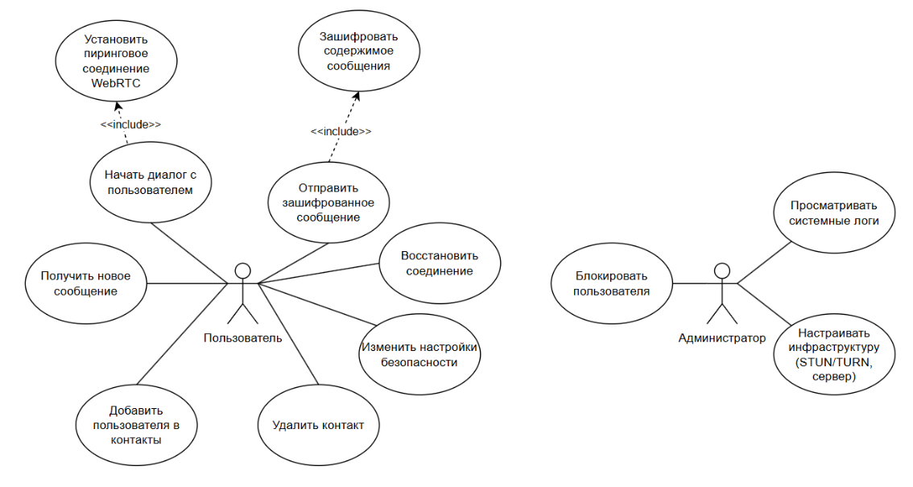
Рисунок 1 – Диаграмма прецедентов
ДИАГРАММА ПОСЛЕДОВАТЕЛЬНОСТИ
Построим диаграмму последовательности для отправки зашифрованного сообщения. Диаграмма последовательности показана на рисунке 2.
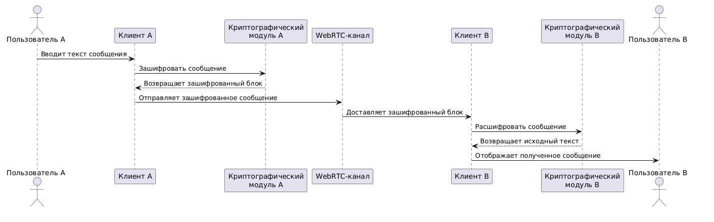
Рисунок 2 – Диаграмма последовательности для отправки зашифрованного сообщения
Построим диаграмму последовательности для добавления нового контакта. Диаграмма последовательности показана на рисунке 3.
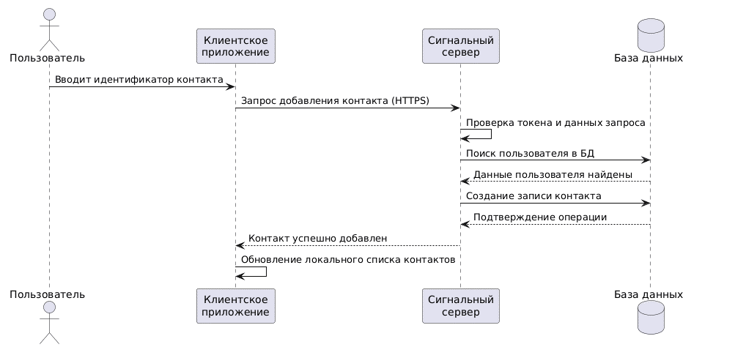
Рисунок 3 – Диаграмма последовательности для добавления контакта
Построим диаграмму последовательности для восстановления соединения и синхронизации истории. Диаграмма последовательности показана на рисунке 4.
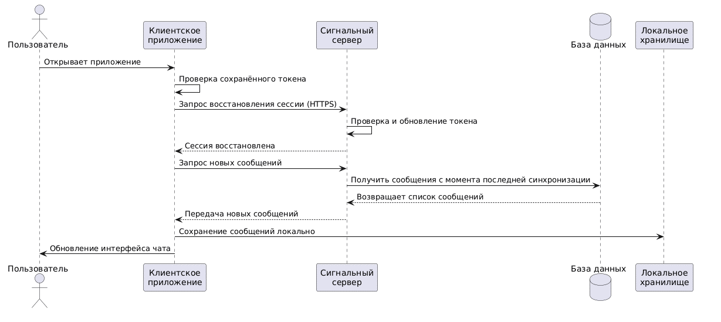
Рисунок 4 – Диаграмма последовательности для восстановления соединения и синхронизации истории
ПАТТЕРН ПРОЕКТИРОВАНИЯ
Для разработки клиентской части программного средства «Децентрализованный мессенджер» был выбран паттерн проектирования MVVM (Model-View-ViewModel). Данный паттерн является современным стандартом для Android-разработки и обеспечивает удобное разделение слоёв приложения, высокую модульность и хорошую поддерживаемость кода. Он был выбран по след. причинам:
- Разделение ответственности
- Паттерн MVVM чётко разделяет приложение на три уровня:
- Model - данные, криптографические операции, WebRTC-процедуры, работа с локальным хранилищем и сетью.
- View - пользовательский интерфейс (экраны чатов, контактов, статуса соединения), построенный средствами Jetpack Compose.
- ViewModel - бизнес-логика: управление состоянием чатов, обработка отправки сообщений, переподключение при потере связи, запуск генерации ключей, реакция на события WebRTC.
Такое разделение снижает связанность компонентов и упрощает дальнейшее расширение системы.
- Удобство работы с асинхронностью
В мессенджере большинство операций - асинхронные:
- обмен сигнальными данными WebRTC,
- обработка ICE-кандидатов,
- шифрование / дешифрование сообщений,
- синхронизация истории переписки,
- реконнект при потере канала.
MVVM хорошо сочетается с Kotlin Coroutines и Flow, что обеспечивает плавное обновление UI без сложной ручной работы с потоками.
- Повышенная тестируемость
В ViewModel сосредоточена логика:
- доставки сообщений,
- генерации криптографических ключей,
- восстановления соединения,
- обработки ошибок сети,
- управления контактами.
Эти компоненты можно тестировать без UI - что значительно облегчает регрессионное тестирование и обеспечивает высокую надёжность мессенджера.
- Масштабируемость и расширяемость
При добавлении новых возможностей (групповые чаты, файловые вложения, голосовые вызовы, дополнительные настройки безопасности) меняются только конкретные ViewModel и Model-слои, а интерфейс обновляется автоматически. Это полностью соответствует требованиям к отказоустойчивой и расширяемой системе.
- Совместимость с архитектурой Android
MVVM официально поддерживается Google и применяется вместе с:
- Jetpack Compose,
- ViewModel API,
- LiveData / StateFlow,
- Room Database,
- Navigation Components.

